Министерство науки и высшего образования РФ
ФГАОУ ВО «Пермский государственный национальный исследовательский университет»
Университет компьютерных наук и технологий

Лабораторная работа №3
Вариант 7
по дисциплине «Языки программирования»

Выполнил:
Студент 2-го курса ИКНиТ
___________ Стрельников М.В.,
группа ИТ-15-2024
Проверил:
Преподаватель кафедры информационных технологий ПГНИУ,
________________ Ракина В.Д.
«___»_________ 2025 г.

Пермь 2025
Формулировка задания №1.7

Требуется реализовать класс для работы с двумерными массивами.
Класс содержит единственное поле – двумерный массив.
Остальное реализовать через конструкторы (может быть несколько), и методы этого класса.

Первый массив, размерностью n х m, заполняется данными, вводимыми с клавиатуры так, что заполнение ведётся по столбцам от последних элементов столбца к первым.
Второй массив, размерностью n х n, заполняется четырёхзначными случайными числами, составленными из нечётных цифр.
Третий массив, размерностью n х n, заполняется для произвольного n так же, как для n=5:
0 0 0 0 1
0 0 0 2 4
0 0 3 3 1
0 4 2 2 2
5 1 3 1 1

Формат входных данных:
Одно или два целых числа, цепочка целых чисел
Формат выходных данных:
Массив

Описание кода

Для написания кода использовалась среда разработки Microsoft Visual Studio.

//поле двумерный массив
public int[,] Mas { get; set; }

public Tasks123(int n, int m)
{
Mas = new int[n, m];
}

public Tasks123(int n)
{
Mas = new int[n, n];
}

public void Print2Dmas(int[,] mas)
{
int n = mas.GetLength(0);
int m = mas.GetLength(1);

for (int i = 0; i < n; i++)
{
for (int j = 0; j < m; j++)
{
Console.Write(mas[i, j] + " ");
}
Console.WriteLine();
}
}
public void Task1_1Normal(int[,] mas)
{
int n = mas.GetLength(0);
int m = mas.GetLength(1);

for (int i = 0; i < n; i++)
{
for (int j = 0; j < m; j++)
{
mas[i, j] = IntCheck.CheckInt();
}
}
Print2Dmas(mas);
}

/*ручной ввод*/
public void Task1_1ByHand(int[,] mas)
{
int n = mas.GetLength(0);
int m = mas.GetLength(1);

for (int j = 0; j < m; j++)
{
for (int i = n - 1; i >= 0; i--)
{
mas[i, j] = IntCheck.CheckInt();
}
}
Print2Dmas(mas);
}

/*случайные числа*/
public void Task1_2ByRandom(int[,] mas)
{
int n = mas.GetLength(0);
int m = mas.GetLength(1);
var rand = new Random();
int temp = 0;

//четырёхзначные случайные числа, составленные из нечётных цифр

for (int i = 0; i < n; i++)
{
for (int j = 0; j < m; j++)
{
temp = rand.Next(1000, 10000);
while (((temp / 1000) % 2 == 0) || ((temp / 100 % 10) % 2 == 0) || ((temp / 10 % 100) % 2 == 0) || ((temp % 1000) % 2 == 0))
{
temp = rand.Next(1000, 10000);
}
mas[i, j] = temp;
}
}
Print2Dmas(mas);
}

/*заполнение узором*/
public void Task1_3ByPattern(int[,] mas)
{
int n = mas.GetLength(0);
int m = mas.GetLength(1);
int k = n-1;

//узор
for (int i = 0; i < n; i++)
{
for (int j = m-1; j >= k; j--)
{
if ((i+j)%2==0)
{
mas[i, j] = n-j;
}
else
{
mas[i, j] = n - i;
}
}
k--;
}
Print2Dmas(mas);
}

Тестирование программы

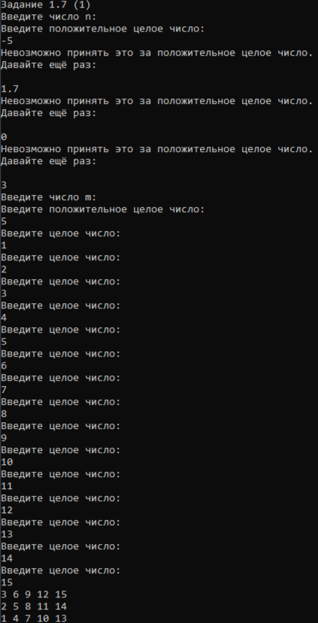

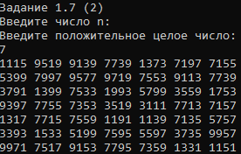

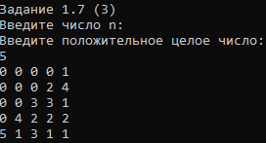

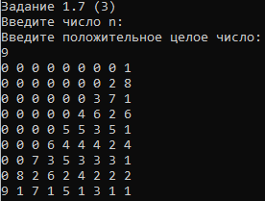

Формулировка задания №2.7

Требуется найти в двумерном массиве n х m среднее арифметическое первого столбца и количество элементов в каждом из следующих столбцов превышающих среднее арифметическое предыдущего столбца.

Формат входных данных:
Двумерный массив
Формат выходных данных:
Цепочка целых чисел

Описание кода

Для написания кода использовалась среда разработки Microsoft Visual Studio.

public void Task2(int[,] mas)
{
int n = mas.GetLength(0);
int m = mas.GetLength(1);
double average = 0;
int count = 0;
for (int i=0; i<n;i++)
{
average += mas[i, 0];
}
average /= n;
Console.WriteLine("Среднее арифметическое первого столбца: " + average);

if (m < 2)
{
Console.WriteLine("У вас только один столбец!");
}
else
{
for (int j = 1; j < m; j++)
{
for (int i = 0; i < n; i++)
{
if (mas[i, j] > average) count++;
}
Console.WriteLine("Количество элементов в столбце " + (j+1) + ", превыщающих среднее арифметическое предыдущего столбца: " + count);
count = 0;
average = 0;
for (int i = 0; i < n; i++)
{
average += mas[i, j];
}
average /= n;
}
}
}

Тестирование программы

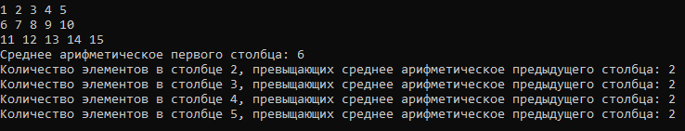

Формулировка задания №3.7

Требуется написать методы, которые выполняют операции с матрицами для выражения: 7*А*(В^{т}-С)

Формат входных данных:
Объекты с двумерным массивом
Формат выходных данных:
Объект с двумерным массивом

Описание кода

Для написания кода использовалась среда разработки Microsoft Visual Studio.

public Tasks123 TransposeMatrix(Tasks123 Object)
{
if (Object == null)
{
Console.WriteLine("К сожалению результат - null");
return null;
}

int n = Object.Mas.GetLength(0);
int m = Object.Mas.GetLength(1);
Tasks123 newMatrix = new Tasks123(m, n);

for (int i = 0; i < n; i++)
{
for (int j = 0; j < m; j++)
{
newMatrix.Mas[j, i] = Mas[i, j];
}
}

return newMatrix;
}

public static Tasks123 operator *(int con, Tasks123 Object)
{
if (Object == null) return null;

int n = Object.Mas.GetLength(0);
int m = Object.Mas.GetLength(1);

for (int i = 0; i < n; i++)
{
for (int j = 0; j < m; j++)
{
Object.Mas[i, j] = Object.Mas[i, j] * con;
}
}
return Object;
}

public static Tasks123 operator *(Tasks123 Object1, Tasks123 Object2)
{
if ((Object1 == null) || (Object2 == null)) return null;

int n = Object1.Mas.GetLength(0);
int m = Object1.Mas.GetLength(1);
int a = Object2.Mas.GetLength(0);
int b = Object2.Mas.GetLength(1);
if (m == a)
{
Tasks123 newMatrix = new Tasks123(n, b);

for (int i = 0; i < n; i++)
{
for (int j = 0; j < b; j++)
{
for (int k = 0; k < m; k++)
{
newMatrix.Mas[i, j] += Object1.Mas[i, k] * Object2.Mas[k, j];
}
}
}
return newMatrix;
}
else
{
Console.WriteLine("Количество строк 1-ой матрицы должно быть равно количеству столбцов 2-ой матрицы!");
return null;
}
}

public static Tasks123 operator -(Tasks123 Object1, Tasks123 Object2)
{
if ((Object1 == null) || (Object2 == null)) return null;

int n = Object1.Mas.GetLength(0);
int m = Object1.Mas.GetLength(1);
int a = Object2.Mas.GetLength(0);
int b = Object2.Mas.GetLength(1);
if ((n == a) && (m == b))
{
Tasks123 newMatrix = new Tasks123(n, m);

for (int i = 0; i < n; i++)
{
for (int j = 0; j < m; j++)
{
newMatrix.Mas[i, j] = Object1.Mas[i, j] - Object2.Mas[i, j];
}
}
return newMatrix;
}
else
{
Console.WriteLine("Матрицы должны быть одного размера!");
return null;
}
}

public override string ToString()
{
int n = Mas.GetLength(0);
int m = Mas.GetLength(1);
string printedMas = "";

for (int i = 0; i < n; i++)
{
for (int j = 0; j < m; j++)
{
printedMas += Mas[i, j] + " ";
}
printedMas += "\n";
}
return printedMas;
}

Тестирование программы

Формулировка задания №4.7

Требуется найти разность максимального и минимального элементов бинарного файла. Заполнение бинарного файла случайными данными реализовать отдельным методом.

Формат входных данных:
Строка (название/путь к файлу)
Формат выходных данных:
Целое число

Описание кода

Для написания кода использовалась среда разработки Microsoft Visual Studio.

public static void FillTask4BinFile(string s)
{
BinaryWriter binwrt = null;
InputCheck InputCheck = new InputCheck();
Console.WriteLine("Сколько чисел будет в файле?");
int n = InputCheck.CheckIntPlus();
try
{
binwrt = new BinaryWriter(File.Open(s, FileMode.OpenOrCreate));
var rand = new Random();

for (int i = 0; i < n; i++)
{
binwrt.Write(rand.Next(1, 100));
}
}
catch (Exception e)
{
Console.WriteLine("Не смогли создать файл!");
}
finally
{
binwrt?.Close();
}
}

//Задание 4 Бинарные файлы
//Найти разность максимального и минимального элементов заданного файла.
public static double Task4(string s)
{
BinaryReader binrdr = null;
try
{
binrdr = new BinaryReader(File.Open(s, FileMode.Open));

string binText = "";
int mn = Int32.MaxValue;
int mx = Int32.MinValue;

while (binrdr.PeekChar() > -1)
{
int temp = binrdr.ReadInt32();
binText += temp + " ";
if (temp < mn)
{
mn = temp;
}
if (temp > mx)
{
mx = temp;
}
}
Console.WriteLine("Содержимое файла: " + binText);
return mx - mn;
}
catch (Exception e)
{
Console.WriteLine("Файл не обнаружен!");
}
finally
{
binrdr?.Close();
}
return 0;
}

Тестирование программы

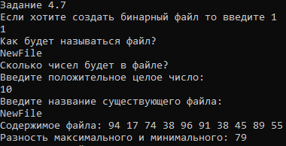

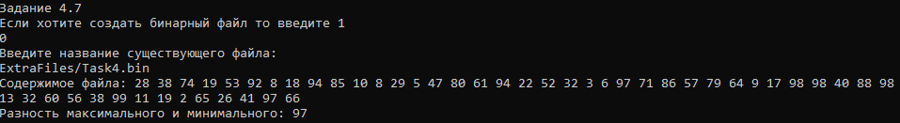

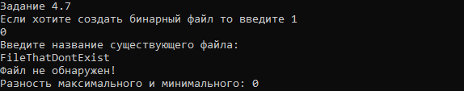

Формулировка задания №5.7

Требуется

Формат входных данных:

Формат выходных данных:

Описание кода

Для написания кода использовалась среда разработки Microsoft Visual Studio.

Тестирование программы

Формулировка задания №6.7

Требуется подсчитать количество вхождений максимального элемента в текстовый файл. Заполнение файла случайными числами по одному в строке реализовать отдельным методом.

Формат входных данных:
Текстовый файл
Формат выходных данных:
Целое число

Описание кода

Для написания кода использовалась среда разработки Microsoft Visual Studio.

public static void FillTask6TextFile(string s)
{
InputCheck InputCheck = new InputCheck();
StreamWriter wstream = null;
Console.WriteLine("Сколько целых чисел по одному в строке будет в файле?");
int n = InputCheck.CheckIntPlus();
try
{
wstream = new StreamWriter(s);
var rand = new Random();

for (int i = 0; i < n; i++)
{
wstream.WriteLine(rand.Next(1, 10));
}

}
catch (Exception e)
{
Console.WriteLine("Не смогли создать файл!");
}
finally
{
wstream?.Close();
}
}

// Задание 6 Текстовые файлы
// Подсчитать количество вхождений максимального элемента в файл
public static double Task6(string s)
{
StreamReader rstream = null;
string line;
int mx = Int32.MinValue;
int cnt = 1;
try
{
rstream = new StreamReader(s);
string filText = "";
line = rstream.ReadLine();
while (line != null)
{
bool success = int.TryParse(line, out int number);
if (success)
{
filText += line + "\n";
if (Convert.ToInt32(line) > mx)
{
mx = Convert.ToInt32(line);
cnt = 1;
}
else if (Convert.ToInt32(line) == mx)
{
cnt++;
}
}
line = rstream.ReadLine();
}
Console.WriteLine("Содержимое файла:\n" + filText);
return cnt;
}
catch (Exception e)
{
Console.WriteLine("Файл не обнаружен!");
}
finally
{
rstream?.Close();
}
return 0;
}

Тестирование программы

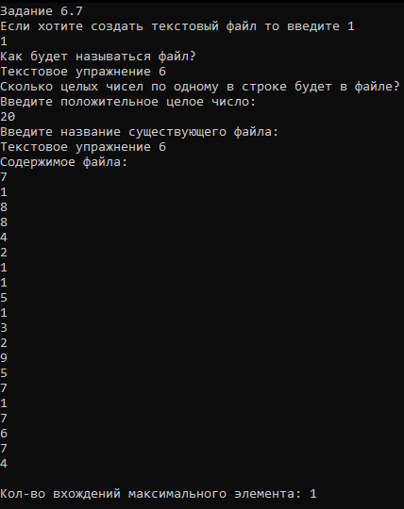

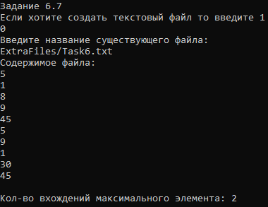

Формулировка задания №7.7

Требуется подсчитать количество чётных элементов в текстовом файле. Заполнение файла случайными числами по несколько в строке реализовать отдельным методом.

Формат входных данных:
Текстовый файл
Формат выходных данных:
Целое число

Описание кода

Для написания кода использовалась среда разработки Microsoft Visual Studio.

public static void FillTask7TextFile(string s)
{
InputCheck InputCheck = new InputCheck();
StreamWriter wstream = null;
Console.WriteLine("Сколько строк с целыми числами будет в файле?");
int n = InputCheck.CheckIntPlus();
int num;
try
{
wstream = new StreamWriter(s);
var rand = new Random();

for (int i = 0; i < n; i++)
{
Console.WriteLine("Сколько целых чисел будет в строке?");
num = InputCheck.CheckIntPlus();
for (int j=0;j<num;j++)
{
wstream.Write(rand.Next(1, 10)+" ");
}
wstream.WriteLine();
}
}
catch (Exception e)
{
Console.WriteLine("Не смогли создать файл!");
}
finally
{
wstream?.Close();
}
}

// Задание 7 Текстовые файлы
// Вычислить количество чётных элементов
public static int Task7(string s)
{
StreamReader rstream = null;
string line;
int count = 0;
try
{
rstream = new StreamReader(s);
line = rstream.ReadLine();
while (line != null)
{
Console.WriteLine(line);
string[] splitNums = line.Split(" ");
foreach (string n in splitNums)
{
try
{
if ((Convert.ToInt32(n)) % 2 == 0)
{
count++;
}
}
catch { }
}
line = rstream.ReadLine();
}
return count;
}
catch (Exception e)
{
Console.WriteLine("Файл не обнаружен!");
}
finally
{
rstream?.Close();
}
return 0;
}

Тестирование программы

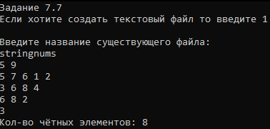

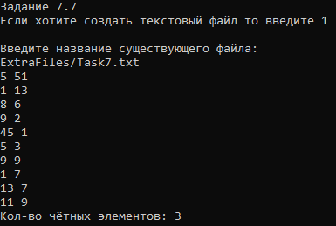

Формулировка задания №8.7

Требуется переписать строки, содержащие заданную комбинацию символов в другой файл.
Например, строка «Сегодня старшеклассники выполняли ЕГЭ по ин”форма”тике и ИКТ» содержит комбинацию «форма».

Формат входных данных:
Текстовый файл
Формат выходных данных:
Текстовый файл

Описание кода

Для написания кода использовалась среда разработки Microsoft Visual Studio.

public static void Task8(string s,string findcomb)
{
StreamReader rstream = null;
StreamWriter wstream = new StreamWriter(s + "out.txt");
string line;
try
{
rstream = new StreamReader(s);
line = rstream.ReadLine();
while (line != null)
{
if (line.ToLower().Contains(findcomb))
{
wstream.WriteLine(line);
}
line = rstream.ReadLine();
}
Console.WriteLine("Был создан файл " + s + "out.txt");
}
catch (Exception e)
{
Console.WriteLine("Файл не обнаружен!");
}
finally
{
rstream?.Close();
wstream?.Close();
}
}

Тестирование программы

